Ruit 91
Naam: Gemeente:
Pos die oplossings voor 15 Julie na Posbus 10442, Ashwood, 3605
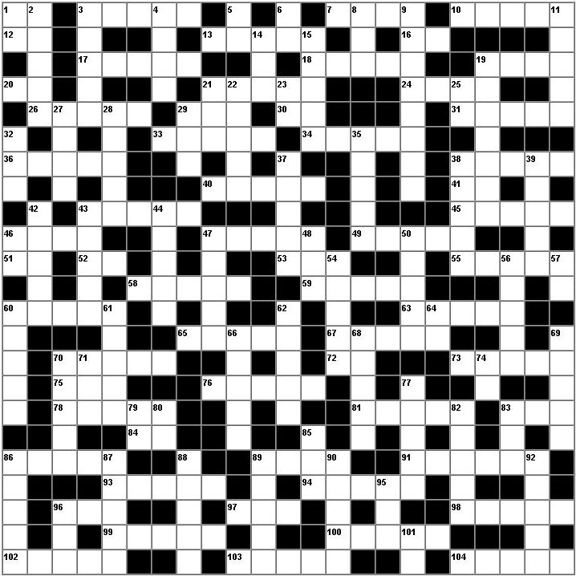

Dwars
1 Miga 7:6
3 Markus 6:34
7 Rigters 1:31
10 Hosea 1:6
12 Obadja 1:1
13 Numeri 10:29
16 Judas 1:20
17 1 Kronieke 5:26
18 Jeremia 22:7
19 Sefanja 3:8
20 2 Timoteus 1:5
21 Jesaja 41:19
24 Romeine 11:4
26 2 Samuel 5:14
29 Hooglied 5:2
30 Deuteronomium 2:29
31 Nehemia 11:4
33 Levitikus 23:43
34 1 Samuel 28:7
36 2 Konings 9:9
38 Numeri 13:14
40 Sefanja 1:18
41 1 Kronieke 7:12
43 Jeremia 49:28
45 1 Konings 4:9
46 Amos 7:10
47 1 Kronieke 4:11
49 1 Kronieke 2:24
51 2 Petrus 1:16
52 Rut 2:10
53 Habakuk 2:9
55 1 Korintiërs 16:16
58 Hosea 1:1
59 Daniël 4:23
60 Klaagliedere 2:6
63 Josua 19:47
65 Job 39:26
67 1 Kronieke 7:19
70 Lukas 3:25
72 Maleagi 3:5
73 Nahum 1:4
75 1 Kronieke 7:38
76 Josua 12:13
78 Esra 4:9
81 Deuteronomium 14:5
83 Johannes 21:17
84 Rigters 5:10
86 Genesis 46:14
89 Kolossense 3:21
91 Jesaja 45:19
93 2 Konings 10:33
94 Joël 2:5
96 Esegiël 40:13
97 Jona 1:4
98 Eksodus 40:21
99 Esra 10:30
100 Sagaria 11:16
102 Prediker 2:8
103 Eksodus 2:21
104 Handelinge 27:5
Af
1 Sagaria 13:3
2 Titus 3:5
3 1 Konings 16:34
4 2 Konings 15:29
5 Hebreërs 2:3
6 Filemon 1:12
8 1 Samuel 9:24
9 Deuteronomium 32:11
11 Numeri 33:18
14 3 Johannes 1:10
15 Matteus 21:33
19 Rigters 7:24
21 Galasiërs 2:9
22 Eksodus 9:9
23 Filippense 1:7
25 2 Kronieke 35:24
27 1 Timoteus 5:1
28 Josua 15:22
29 Habakuk 2:18
32 2 Kronieke 29:1
35 Josua 21:35
37 Spreuke 10:8
38 Numeri 32:3
39 Openbaring 22:2
42 Ester 4:8
43 2 Samuel 13:38
44 2 Korintiërs 4:14
46 Haggai 1:5
47 1 Kronieke 8:10
48 Romeine 11:16
50 1 Samuel 24:6
54 Jakobus 2:8
56 Lukas 13:8
57 1 Tessalonisense 5:8
60 1 Korintiërs 4:11
61 Daniël 1:7
62 Psalm 73:6
64 2 Johannes 1:1
66 2 Korintiërs 7:1
68 Genesis 31:47
69 1 Petrus 1:14
70 2 Samuel 23:11
71 2 Tessalonisense 3:1
74 Judas 1:5
77 Josua 15:57
79 Genesis 11:31
80 Efesiërs 1:16
82 Lukas 7:22
83 Handelinge 19:32
85 Hebreërs 11:7
86 Prediker 8:8
87 Jeremia 19:13
88 Ester 2:8
89 1 Konings 7:33
90 Miga 2:12
92 Job 26:7
95 1 Johannes 2:18
96 1 Samuel 21:9
101 Klaagliedere 4:21

